폰술
화면 설계서 (UI Specification)

v0.3 | 작성일: 2025. 06. | 작성자: 기획팀
Figma: 기능설계서 기반 화면 설계 자동생성

1. 문서 개요
본 문서는 모바일 앱 "폰술"의 UI 화면 설계서입니다. Figma 디자인 파일을 기반으로 각 화면의 구성요소, 인터랙션, 분기 조건을 명세합니다.

앱명: 폰술 플랫폼: iOS / Android 버전: v0.3 기준 해상도: 375 × 812 px (iPhone SE 기준)

슬로건: "마시지 않고, 분위기만" — 실제 음주 없이 술 따르기 경험을 제공하는 앱.

2. 화면 목록 (Screen Inventory)
No. | 화면 ID | 화면명 | 주요 기능 설명
1 | S-01 | 스플래시 / 로딩 | 앱 실행 시 브랜드 로고 표시. 로딩 진행바 후 모드 선택으로 자동 전환.
2 | S-02 | 모드 선택 | 혼술 / 술자리 모드 선택. 앱 경험 분기점.
3 | S-03 | 술 선택 | 소주·맥주·와인·막걸리·샴페인 5종 선택. 종류별 이미지 카드 그리드.
4 | S-04-A | 따르기 — ① 대기 | 선택 술병 대기 화면. 길게 눌러 따르기 시작.
5 | S-04-B | 따르기 — ② 따르는 중 | 병 기울기 + 액체 줄기 + 잔 채워지는 애니메이션 진행.
6 | S-04-C | 따르기 — ③ 마시기 | 잔 가득 찬 후 탭으로 마시기. "다시 따르기" 버튼 제공.
7 | S-05 | 샴페인 특별 연출 | 폰 흔들기로 코르크 터뜨리는 축하 인터랙션.
8 | S-06 | 건배 요청 | 링크 생성 및 공유. 원격 친구와 건배 연결.
9 | S-07 | 건배 수신 | 수신된 건배 링크 수락. 동기화 후 양측 동시 건배.
10 | S-08 | 설정 | 사운드·진동·모드 변경 환경 설정.
11 | S-09 | 종료 확인 모달 | 앱 종료 전 확인 모달 (취소/종료).

3. 화면 흐름 (User Flow)
출발 화면 | 사용자 액션 / 트리거 | 도착 화면 | 비고
앱 실행 | 자동 (10초 이내) | S-01 → S-02 | 첫 실행
S-02 모드 선택 | "혼술 모드" 카드 탭 | S-03 술 선택 | 혼술 모드 저장
S-02 모드 선택 | "술자리 모드" 카드 탭 | S-03 술 선택 | 술자리 모드 저장
S-03 술 선택 | 소주·맥주·와인·막걸리 탭 | S-04-A 대기 | 4종 공통 플로우
S-03 술 선택 | "샴페인" 탭 | S-05 샴페인 연출 | 특별 플로우
S-04-A 대기 | 화면 길게 누름 | S-04-B 따르는 중 | -
S-04-B 따르는 중 | 손 뗌 (잔 가득) | S-04-C 마시기 | -
S-04-B 따르는 중 | 손 뗌 (덜 찬 경우) | S-04-A 대기 | 따른 양 유지
S-04-C 마시기 | "탭" (마시기) | S-04-A 대기 | 잔 비움
S-04-C 마시기 | "다시 따르기" 탭 | S-04-A 대기 | -
S-05 샴페인 | 폰 흔들기 | S-04-C 마시기 | 연출 후 진입
S-06 건배 요청 | "건배 링크 만들기" 탭 | S-06 공유 패널 | 링크 생성
수신자 딥링크 열기 | 자동 | S-07 건배 수신 | -
S-07 건배 수신 | "함께하기" 탭 | 건배 동기화 | 동시 건배 연출
임의 화면 | 닫기(×) 탭 | S-09 종료 모달 | 전 화면 공통
S-09 종료 모달 | "취소" 탭 | 직전 화면 복귀 | -
S-09 종료 모달 | "종료" 탭 | 앱 종료 | -

4. 화면 상세 명세

S-01 스플래시 / 로딩
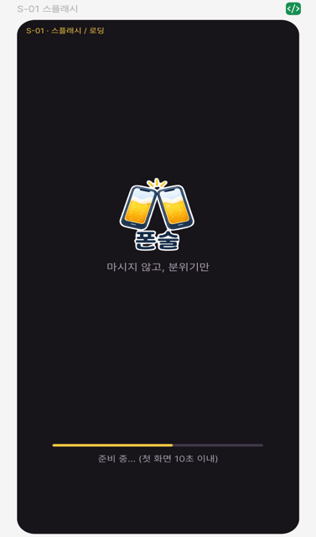
S-01 스플래시 / 로딩
화면 설명 | 앱 최초 실행 시 표시되는 로딩 화면. 폰술 로고와 브랜드 슬로건을 중앙에 배치하고 로딩 진행바를 하단에 표시한다. 10초 이내에 S-02로 자동 전환된다.
No. | UI 요소 | 내용 / 속성
1 | 폰술 로고 | 화면 중앙 배치. 156×156 px 원형 로고 이미지. 배경색 #17141A 위에 표시.
2 | 슬로건 텍스트 | "마시지 않고, 분위기만" — Inter Regular 15pt, 색상 #A69EAD, 로고 하단 여백 없이 배치.
3 | 로딩 진행바 (Track) | 하단 영역 Y:670, 너비 280px, 높이 4px, 배경색 #403847, 둥근 모서리 2px.
4 | 로딩 진행바 (Fill) | 진행 상태 표시. 초기 너비 160px (약 57%), 색상 #F5C742 (골드). 애니메이션으로 우측으로 채워짐.
5 | 로딩 안내 텍스트 | "준비 중… (첫 화면 10초 이내)" — Inter Regular 13pt, 색상 #A69EAD, 진행바 하단 배치.
No. | 인터랙션 / 이벤트 | 결과 / 이동
1 | 앱 실행 (cold start) | 스플래시 화면 즉시 표시, 로딩 진행바 애니메이션 시작.
2 | 로딩 완료 (10초 이내) | S-02 모드 선택 화면으로 자동 페이드 전환.
3 | 화면 탭 (사용자 입력) | 탭 입력 무시 — 자동 전환까지 대기.
조건부 표시 / 분기
⚑ 최초 설치 이후 첫 실행인 경우: S-02 모드 선택으로 이동.
⚑ 이미 모드를 설정한 재실행인 경우: S-03 술 선택으로 바로 이동 (추후 구현).
특이사항 / 기획 주석
📌 로딩 진행바는 실제 초기화 진행률 또는 타이머 기반 더미 애니메이션으로 구현 가능.
📌 앱 아이콘과 동일한 로고 에셋 사용.

S-02 모드 선택
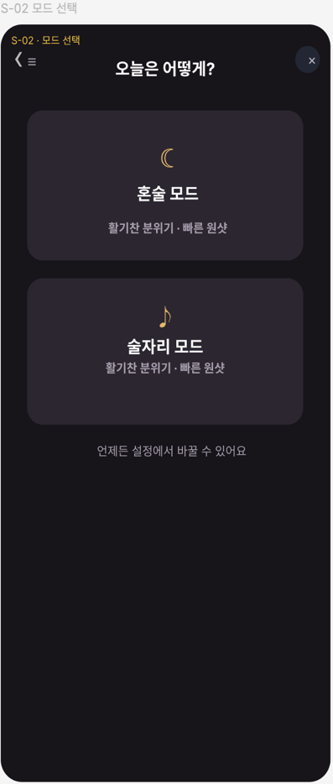
S-02 모드 선택
화면 설명 | 사용자가 앱 사용 모드(혼술 / 술자리)를 선택하는 화면. 카드 형태의 두 가지 모드를 세로로 나열하며 선택 후 S-03으로 이동한다.
No. | UI 요소 | 내용 / 속성
1 | 헤더 영역 | 높이 82px. 뒤로가기(‹), 타이틀 "오늘은 어떻게?", 닫기(×), 햄버거 메뉴(≡) 포함.
2 | 뒤로가기 버튼 ‹ | 헤더 좌측. 탭 시 이전 화면으로 이동. Inter Regular 36pt, 색상 rgba(255,255,255,0.7).
3 | 타이틀 "오늘은 어떻게?" | 헤더 중앙. Inter Bold 18pt, 흰색, 텍스트 중앙 정렬.
4 | 닫기 버튼 × | 헤더 우측. 원형 배경에 × 아이콘. 탭 시 앱 종료 모달(S-09) 표시.
5 | 카드: 혼술 모드 | 배경 #2B2630, 둥근 모서리 18px, 높이 161px. 달 이모지 아이콘 + "혼술 모드" Bold 18pt + 부제 "활기찬 분위기 · 빠른 원샷" 13pt #A69EAD.
6 | 카드: 술자리 모드 | 배경 #2B2630, 둥근 모서리 18px, 높이 157px. 음표 아이콘 + "술자리 모드" Bold 18pt + 부제 동일.
7 | 하단 안내 텍스트 | "언제든 설정에서 바꿀 수 있어요" — 13pt, 색상 #A69EAD, 하단 중앙.
No. | 인터랙션 / 이벤트 | 결과 / 이동
1 | 카드 "혼술 모드" 탭 | 혼술 모드 저장 후 S-03 술 선택으로 이동.
2 | 카드 "술자리 모드" 탭 | 술자리 모드 저장 후 S-03 술 선택으로 이동.
3 | 닫기(×) 탭 | S-09 종료 확인 모달 표시.
4 | 뒤로가기(‹) 탭 | 이전 화면으로 이동 (첫 실행 시 S-01로 복귀).
조건부 표시 / 분기
⚑ 선택된 모드는 로컬 스토리지에 저장, 이후 재실행 시 기억됨.
⚑ 설정 화면(S-08)에서도 모드 변경 가능 — 동일한 로직 사용.
특이사항 / 기획 주석
📌 카드 선택 시 약간의 스케일 축소 애니메이션(0.95) 및 햅틱 피드백 권장.

S-03 술 선택
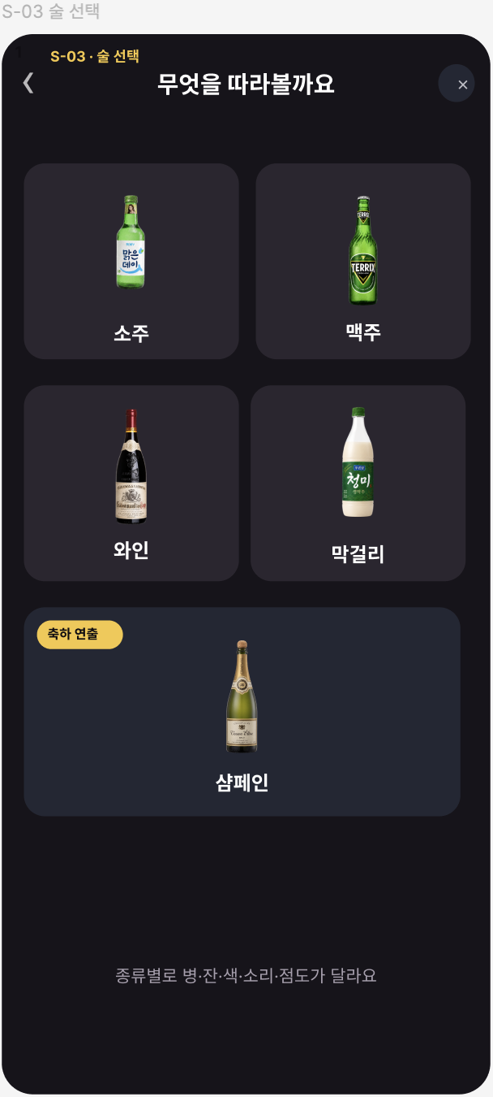
S-03 술 선택
화면 설명 | 술 종류를 선택하는 그리드 화면. 소주·맥주·와인·막걸리 4종은 2×2 그리드, 샴페인은 하단 가로형 풀카드로 배치. 종류별로 병·잔·색·소리·점도 경험이 달라진다.
No. | UI 요소 | 내용 / 속성
1 | 헤더 | 높이 52px. "무엇을 따라볼까요" 타이틀, 뒤로가기(‹), 닫기(×).
2 | 카드: 소주 | 165×150px, 배경 #2B2630, 소주병 이미지 + "소주" 텍스트 하단.
3 | 카드: 맥주 | 165×150px, 배경 #2B2630, 맥주병 이미지 + "맥주" 텍스트 하단.
4 | 카드: 와인 | 165×150px, 배경 #2B2630, 와인병 이미지 + "와인" 텍스트 하단.
5 | 카드: 막걸리 | 165×150px, 배경 #2B2630, 막걸리병 이미지 + "막걸리" 텍스트 하단.
6 | 카드: 샴페인 (스페셜) | 335×160px (풀 가로), 배경 #232734, 골드 뱃지 "축하 연출" 태그, 샴페인 코르크 이미지 + "샴페인" 텍스트. 특별 연출 화면(S-05)으로 이동.
7 | 하단 안내 텍스트 | "종류별로 병·잔·색·소리·점도가 달라요" — 13pt, #A69EAD, 하단 중앙.
No. | 인터랙션 / 이벤트 | 결과 / 이동
1 | 소주 카드 탭 | S-04 대기 화면(소주 버전)으로 이동.
2 | 맥주 카드 탭 | S-04 대기 화면(맥주 버전)으로 이동.
3 | 와인 카드 탭 | S-04 대기 화면(와인 버전)으로 이동.
4 | 막걸리 카드 탭 | S-04 대기 화면(막걸리 버전)으로 이동.
5 | 샴페인 카드 탭 | S-05 샴페인 특별 연출 화면으로 이동.
6 | 닫기(×) 탭 | S-09 종료 확인 모달 표시.
조건부 표시 / 분기
⚑ 샴페인은 별도 플로우(S-05) — S-04 따르기 플로우와 다름.
⚑ 선택 시 해당 술 종류에 맞는 병 이미지·잔·색상·사운드 에셋을 로드.
특이사항 / 기획 주석
📌 이미지 에셋은 에셋 & 컴포넌트 페이지(🎨)에 정의된 컴포넌트 사용.

S-04-A 따르기 — ① 대기 (병만 보임)
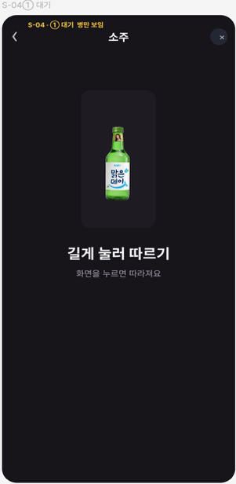
S-04-A 따르기 — ① 대기 (병만 보임)
화면 설명 | 술 선택 후 진입하는 대기 상태 화면. 선택된 술병이 중앙에 표시되며, 사용자가 길게 눌러서 따르기를 시작한다. 소주·맥주·와인·막걸리 4종 공통 구조.
No. | UI 요소 | 내용 / 속성
1 | 헤더 | 높이 52px. 선택된 술 이름(예: "소주") 타이틀, 뒤로가기(‹), 닫기(×).
2 | 병 표시 영역 (bottle_area) | 120×240px, 배경 rgba(43,38,48,0.4), 둥근 모서리 16px. 술병 이미지 컴포넌트 오버레이.
3 | 술병 이미지 | 선택된 종류에 맞는 병 이미지. 예: 소주(112×169px), 맥주(111×167px), 와인(109×163px), 막걸리(142×142px).
4 | 메인 안내 텍스트 | "길게 눌러 따르기" — Inter Bold 24pt, 흰색, 병 아래 중앙.
5 | 서브 안내 텍스트 | "화면을 누르면 따라져요" — 14pt, 색상 #A69EAD.
No. | 인터랙션 / 이벤트 | 결과 / 이동
1 | 화면 길게 누름 (Long Press) | S-04-B 따르는 중 화면으로 전환. 누르는 동안 병 기울기 애니메이션 + 액체 흐름 효과 시작.
2 | 뒤로가기(‹) 탭 | S-03 술 선택으로 복귀.
3 | 닫기(×) 탭 | S-09 종료 확인 모달 표시.
조건부 표시 / 분기
⚑ 술 종류에 따라 병 이미지 컴포넌트, 잔 색상, 따르기 사운드가 달라짐.
특이사항 / 기획 주석
📌 진입 시 병 이미지 미세 흔들림(idle) 애니메이션 적용 권장.
📌 햅틱: Long Press 시작 시 Medium Impact 트리거.

S-04-B 따르기 — ② 따르는 중 (병+줄기+잔)
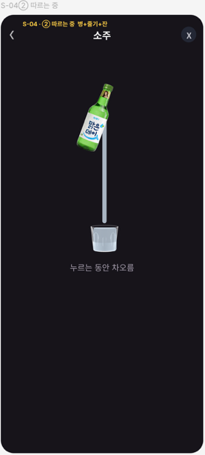
S-04-B 따르기 — ② 따르는 중 (병+줄기+잔)
화면 설명 | 사용자가 화면을 길게 누르는 동안 유지되는 상태. 병이 기울어지고, 중앙에 액체 줄기가 내려오며, 하단에 잔이 차오르는 애니메이션이 진행된다.
No. | UI 요소 | 내용 / 속성
1 | 헤더 | 높이 52px. 선택된 술 이름 타이틀, 닫기(×).
2 | 기울어진 술병 이미지 | 약 20도 회전 애니메이션. Long Press 유지 중 기울기 유지.
3 | 액체 줄기 (stream) | 너비 8px, 높이 최대 205px, 배경 rgba(217,235,250,0.75) (소주 기준). 술 종류별 색상 교체 가능 (🎨 [교체] 액체_색상 레이어). 따르는 동안 흘러내리는 애니메이션.
4 | 잔 이미지 | 병 아래에 표시. 종류별 잔: 소주잔·맥주잔(머그)·와인잔·막걸리 그릇·샴페인 플루트. 액체 채워지는 레이어 포함.
5 | 안내 텍스트 | "누르는 동안 차오름" — 15pt, 색상 #A69EAD, 하단 중앙.
No. | 인터랙션 / 이벤트 | 결과 / 이동
1 | 손 떼기 (Long Press 해제) | 잔이 가득 찬 경우 → S-04-C 마시기 화면으로 전환. 잔이 덜 찬 경우 → S-04-A 대기 화면으로 복귀 (따른 양 유지).
2 | 닫기(×) 탭 | S-09 종료 확인 모달 표시.
조건부 표시 / 분기
⚑ 술 종류별 잔 채워지는 속도(점도) 차이: 막걸리 가장 느림, 소주 빠름.
⚑ 샴페인은 S-04 플로우가 아닌 S-05 특별 연출 사용.
특이사항 / 기획 주석
📌 액체 줄기 색상은 🎨 [교체] 액체_색상 벡터 레이어로 교체: 소주(투명), 맥주(황금), 와인(레드), 막걸리(유백색), 샴페인(연금색).
📌 채워지는 소리(졸졸 사운드) 재생. 사운드 설정 Off 시 무음.
📌 햅틱: 잔 가득 찰 때 Success Notification 트리거.

S-04-C 따르기 — ③ 마시기 (잔만 표시)
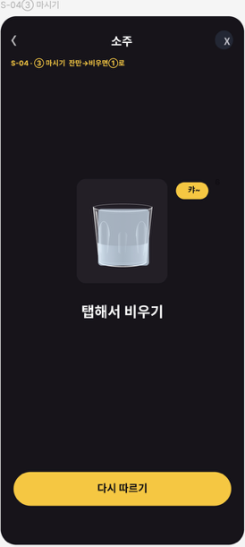
종류별 변형 — 맥주 · 와인 (S-04 ①·②·③ 상태)
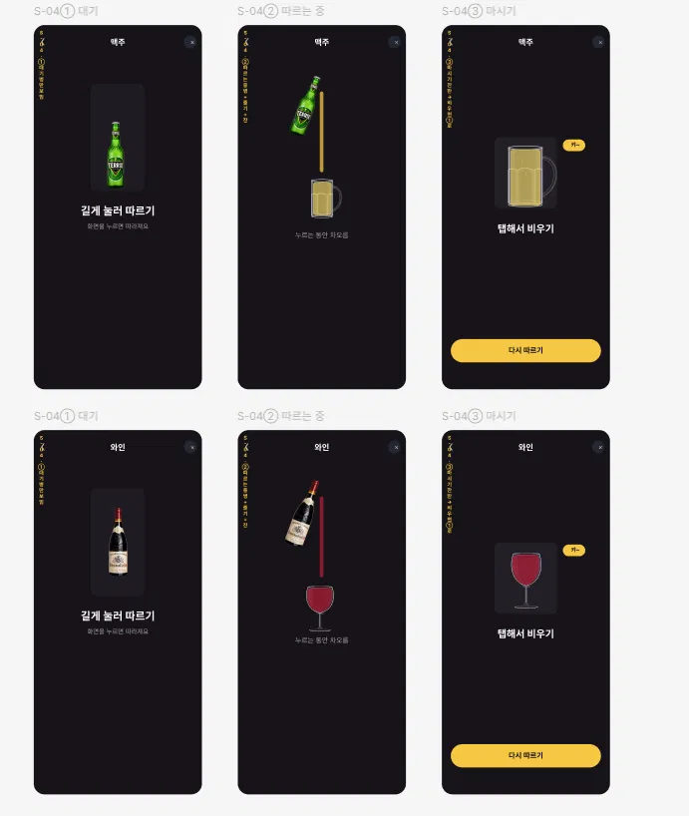
종류별 변형 — 막걸리 · 샴페인 (S-04 ①·②·③ 상태)
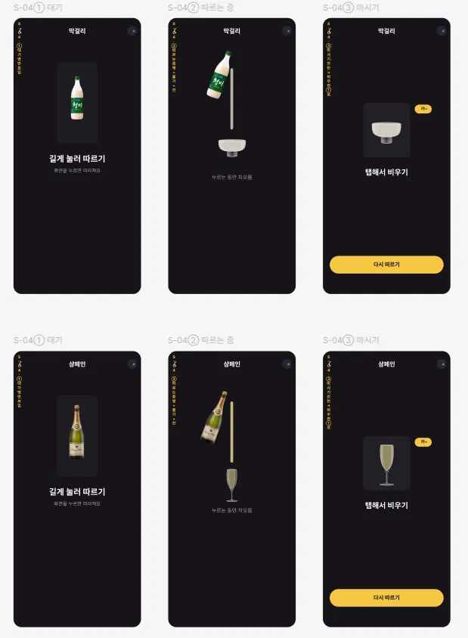
S-04-C 따르기 — ③ 마시기 (잔만 표시)
화면 설명 | 잔이 가득 찬 후 진입하는 화면. 큰 잔만 화면 중앙에 표시되고, 탭하여 술을 마시는 인터랙션을 제공한다. "다시 따르기" 버튼으로 S-04-A로 돌아갈 수 있다.
No. | UI 요소 | 내용 / 속성
1 | 헤더 | 높이 52px. 선택된 술 이름 타이틀, 닫기(×) 버튼.
2 | 잔 영역 (glass_big) | 140×160px 반투명 영역, 둥근 모서리 14px. 잔 이미지 컴포넌트 오버레이.
3 | 캬~ 뱃지 (kya_badge) | 50×26px, 배경 #F5C742 (골드), 텍스트 "캬~" Bold 12pt 검정. 잔 우측 상단에 표시.
4 | 마시기 안내 텍스트 | "탭해서 비우기" — Bold 22pt, 흰색, 잔 아래 중앙.
5 | "다시 따르기" 버튼 | 335×52px, 배경 #F5C742 (골드), 텍스트 "다시 따르기" Bold 16pt 검정, 하단 고정.
No. | 인터랙션 / 이벤트 | 결과 / 이동
1 | 잔 영역 탭 (마시기) | "마시는" 애니메이션 — 잔이 기울어지고 액체가 줄어드는 효과. 비운 후 S-04-A 대기 화면으로 자동 복귀.
2 | "다시 따르기" 버튼 탭 | 잔 내용 초기화 후 S-04-A 대기 화면으로 이동.
3 | 닫기(×) 탭 | S-09 종료 확인 모달 표시.
조건부 표시 / 분기
⚑ "캬~" 뱃지는 첫 번째 잔 완성 시에만 노출. 이후 반복 시 미표시 (기획 협의 필요).
특이사항 / 기획 주석
📌 마시기 완료 사운드: "꿀꺽" 효과음 재생.
📌 다시 따르기 버튼 좌측에 홈 아이콘(b7 벡터) 배치.

S-05 샴페인 특별 연출
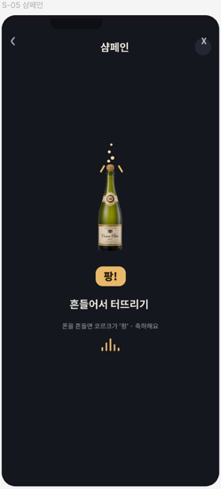
S-05 샴페인 특별 연출
화면 설명 | 샴페인 선택 시 진입하는 축하 연출 전용 화면. 폰을 흔들어 코르크를 터뜨리는 인터랙션 제공. S-03에서 샴페인 선택 시에만 접근 가능.
No. | UI 요소 | 내용 / 속성
1 | 헤더 | 배경 #15171E. "샴페인" 타이틀, 닫기(×).
2 | 코르크 이탈 이펙트 | 코르크마개 이미지 위쪽 비스듬히 날아가는 방향성 표현. 기포 점(Ellipse) 4개로 거품 표현.
3 | 샴페인 병 이미지 (뚜껑 열린 버전) | 뚜껑이 열린 샴페인병 58×156px. 중앙 배치.
4 | "팡!" 뱃지 | 배경 #E8B96A (앰버), 텍스트 "팡!" Black 18pt. 병 아래 표시.
5 | 흔들기 안내 텍스트 | "흔들어서 터뜨리기" — Bold 18pt, 색상 #ECE7DD.
6 | 부제 텍스트 | "폰을 흔들면 코르크가 '펑' · 축하해요" — Regular 11pt, 색상 #9AA0AD.
7 | 파형 이퀄라이저 아이콘 | 5개 막대 파형 — 시각적 흔들기 힌트. 색상 #E8B96A.
No. | 인터랙션 / 이벤트 | 결과 / 이동
1 | 폰 흔들기 (Shake 제스처) | 코르크 터지는 "펑" 효과음 + 폭죽 파티클 애니메이션 실행. 축하 메시지 표시 후 S-04-C(마시기) 화면으로 전환.
2 | 닫기(×) 탭 | S-09 종료 확인 모달 표시.
조건부 표시 / 분기
⚑ 기기의 가속도 센서(Accelerometer) 사용 — 흔들기 임계값 설정 필요.
⚑ 진동/햅틱 설정 On 시: 폭발음과 동시에 Heavy Impact 햅틱.
특이사항 / 기획 주석
📌 코르크 이탈 방향은 폰 기울기 센서와 연동하면 더욱 몰입감 향상.
📌 파티클 애니메이션: 색종이 confetti 효과 권장.

S-06 건배 요청
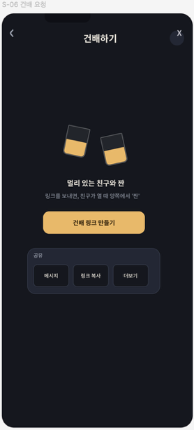
S-06 건배 요청
화면 설명 | 원격에 있는 친구와 링크를 통해 건배를 나누는 기능의 발신자 화면. 링크를 생성하여 메시지·링크 복사로 공유한다.
No. | UI 요소 | 내용 / 속성
1 | 헤더 | "건배하기" 타이틀, 뒤로가기(‹), 닫기(×).
2 | 건배 잔 일러스트 (2개) | 두 개의 잔이 기울어져 마주하는 형태. 좌측 12도, 우측 -12도 회전. 배경 rgba(255,255,255,0.06) + 테두리 rgba(255,255,255,0.25). 잔 하단 #E8B96A 색상 채움.
3 | 메인 텍스트 | "멀리 있는 친구와 짠" — Bold 14pt, #ECE7DD.
4 | 부제 텍스트 | "링크를 보내면, 친구가 열 때 양쪽에서 '짠'" — Regular 11pt, #9AA0AD.
5 | "건배 링크 만들기" 버튼 | 200×44px, 배경 #E8B96A, 텍스트 Bold 12pt #2A1C08. 탭 시 링크 생성.
6 | 공유 패널 | 261×90px 다크 패널. 메시지·링크 복사·더보기 옵션 각각 70×44px 버튼.
No. | 인터랙션 / 이벤트 | 결과 / 이동
1 | "건배 링크 만들기" 버튼 탭 | 고유 딥링크 URL 생성 후 공유 패널 활성화.
2 | "메시지" 탭 | 기기 메시지 앱 실행 + 링크 자동 삽입.
3 | "링크 복사" 탭 | 클립보드에 링크 복사 + 토스트 메시지 "링크가 복사되었어요" 표시.
4 | "더보기" 탭 | 기기 공유 시트(Share Sheet) 열기.
5 | 닫기(×) 탭 | S-09 종료 확인 모달 표시.
조건부 표시 / 분기
⚑ 링크 유효 기간: 생성 후 24시간 (서버 정책 반영 필요).
⚑ 딥링크 수신 측은 S-07 건배 수신 화면으로 진입.
특이사항 / 기획 주석
📌 링크 URL 형식: pongsul://toast?id={UUID} 등 딥링크 스킴 설계 필요.

S-07 건배 수신
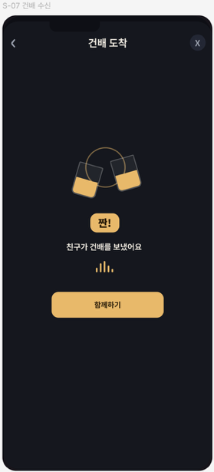
S-07 건배 수신
화면 설명 | 친구가 공유한 건배 링크를 열었을 때 표시되는 수신자 화면. "함께하기" 버튼 탭 시 양측에서 동시에 건배 애니메이션이 실행된다.
No. | UI 요소 | 내용 / 속성
1 | 헤더 | "건배 도착" 타이틀, 뒤로가기(‹), 닫기(×).
2 | 발신자 아바타 원형 | 72×72px 원형 영역. 발신자 프로필 이미지(또는 기본 아이콘) 표시.
3 | 건배 잔 일러스트 (2개) | S-06과 동일 구조. 좌측 16도, 우측 -16도 회전.
4 | "짠!" 뱃지 | 배경 #E8B96A, 텍스트 "짠!" Black 18pt #2A1C08.
5 | 수신 안내 텍스트 | "친구가 건배를 보냈어요" — Bold 14pt, #ECE7DD.
6 | 파형 이퀄라이저 아이콘 | 5개 막대. 시각적 알림 힌트.
7 | "함께하기" 버튼 | 200×46px, 배경 #E8B96A, 텍스트 "함께하기" Bold 13pt #2A1C08.
No. | 인터랙션 / 이벤트 | 결과 / 이동
1 | "함께하기" 버튼 탭 | 서버에 수락 신호 전송. 양측 기기에서 동시에 잔 부딪히는 애니메이션 + "짠!" 효과음 재생.
2 | 닫기(×) 탭 | 건배 수락 취소 후 앱 종료 또는 이전 화면으로 이동.
조건부 표시 / 분기
⚑ 링크 수신 측은 앱이 설치되어 있어야 건배 기능 사용 가능.
⚑ 앱 미설치 시: 앱 스토어 랜딩 페이지로 연결.
⚑ 동기화 방식: WebSocket 또는 서버-센트 이벤트(SSE) 활용.
특이사항 / 기획 주석
📌 건배 동기화 딜레이 허용 범위: ±500ms 이내 권장.

S-08 설정
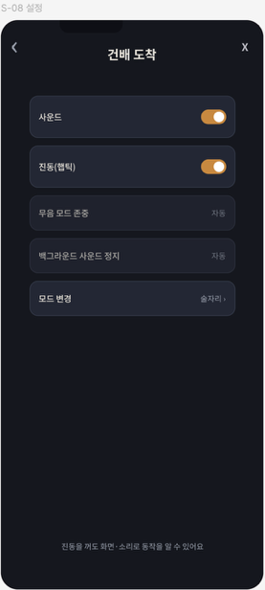
S-08 설정
화면 설명 | 앱의 사운드·진동(햅틱)·무음 모드·백그라운드 사운드·모드 변경 등을 조정하는 환경설정 화면.
No. | UI 요소 | 내용 / 속성
1 | 헤더 | 뒤로가기(‹), 닫기(×). 타이틀 없음 (미기재).
2 | 설정 항목: 사운드 | 294×60px 카드. 배경 #232734. 우측에 토글 스위치 (ON/OFF).
3 | 설정 항목: 진동(햅틱) | 294×60px 카드. 우측에 토글 스위치 (ON/OFF).
4 | 설정 항목: 무음 모드 존중 | 294×50px 카드. 불투명도 70% (수동 변경 불가 / 자동). 우측 "자동" 레이블.
5 | 설정 항목: 백그라운드 사운드 정지 | 294×50px 카드. 불투명도 70%. 우측 "자동" 레이블.
6 | 설정 항목: 모드 변경 | 294×50px 카드. 현재 모드 표시 (예: "술자리 ›"). 탭 시 S-02 모드 선택으로 이동.
7 | 하단 안내 텍스트 | "진동을 꺼도 화면·소리로 동작을 알 수 있어요" — Regular 11pt, #9AA0AD.
No. | 인터랙션 / 이벤트 | 결과 / 이동
1 | 사운드 토글 탭 | 사운드 ON↔OFF 전환 및 설정 저장.
2 | 진동(햅틱) 토글 탭 | 진동 ON↔OFF 전환 및 설정 저장.
3 | "모드 변경" 항목 탭 | S-02 모드 선택 화면으로 이동.
4 | 뒤로가기(‹) 탭 | 이전 화면으로 복귀. 설정 즉시 반영.
조건부 표시 / 분기
⚑ "무음 모드 존중", "백그라운드 사운드 정지"는 시스템 정책 따름 — 사용자 수동 변경 불가 (현 버전).
특이사항 / 기획 주석
📌 설정 값은 앱 로컬 스토리지에 저장. 앱 재실행 후에도 유지.

S-09 종료 확인 모달
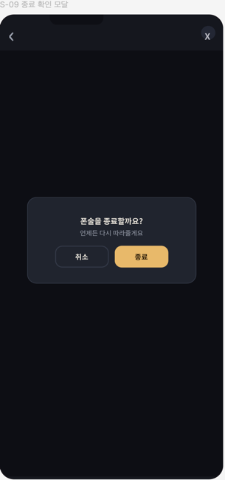
S-09 종료 확인 모달
화면 설명 | 닫기(×) 버튼 탭 시 노출되는 앱 종료 확인 모달. 반투명 오버레이 위에 중앙 모달 카드 형태로 표시. "취소" 또는 "종료"를 선택한다.
No. | UI 요소 | 내용 / 속성
1 | 반투명 오버레이 | 전체 화면. 배경 rgba(8,9,12,0.62). 하단(상태바 아래)부터 744px 높이 덮음.
2 | 모달 카드 | 284×151px, 배경 #20242E, 테두리 #343A49 1px, 둥근 모서리 16px. 화면 중앙 배치.
3 | 모달 타이틀 | "폰술을 종료할까요?" — Bold 13pt, #ECE7DD.
4 | 모달 부제 | "언제든 다시 따라줄게요" — Regular 11pt, #9AA0AD.
5 | "취소" 버튼 | 90×38px, 테두리 #343A49, 텍스트 "취소" Bold 12pt #ECE7DD. 탭 시 모달 닫기.
6 | "종료" 버튼 | 90×38px, 배경 #E8B96A, 텍스트 "종료" Bold 12pt #2A1C08. 탭 시 앱 종료.
No. | 인터랙션 / 이벤트 | 결과 / 이동
1 | "취소" 버튼 탭 | 모달 닫기. 직전 화면으로 복귀.
2 | "종료" 버튼 탭 | 앱 종료 프로세스 실행 (iOS: moveToBackground, Android: finish()).
3 | 오버레이 영역 탭 | 모달 닫기 (취소와 동일). — 기획 협의 필요.
조건부 표시 / 분기
⚑ × 버튼이 있는 모든 화면에서 이 모달 표시 (S-02 ~ S-09 전반).
특이사항 / 기획 주석
📌 앱 종료 전 현재 따르기/마시기 세션 카운트 저장 여부 확인 필요.

5. 디자인 토큰 (Design Tokens)
카테고리 | 토큰명 | 값 | 사용처
색상 | color-bg-primary | #17141A | 앱 기본 배경
색상 | color-bg-card | #2B2630 | 카드·항목 배경
색상 | color-bg-dark | #15171E / #0E0F14 | 딥 다크 레이어 배경
색상 | color-accent-gold | #F5C742 / #E8B96A | 강조·버튼·뱃지
색상 | color-text-primary | #ECE7DD | 주요 텍스트
색상 | color-text-secondary | #9AA0AD / #A69EAD | 보조·안내 텍스트
색상 | color-border | #343A49 | 카드·패널 테두리
타이포 | font-heading | Noto Sans KR Bold / Inter Bold | 타이틀, CTA
타이포 | font-body | Noto Sans KR Regular / Inter Regular | 본문, 안내
타이포 | size-h1 | 18pt (36px) | 화면 타이틀
타이포 | size-h2 | 15pt (30px) | 카드 제목
타이포 | size-body | 13–14pt | 일반 본문
타이포 | size-caption | 11–12pt | 서브·안내 텍스트
레이아웃 | radius-card | 16–18px | 술 선택 카드
레이아웃 | radius-modal | 16px | 종료 모달
레이아웃 | radius-btn | 12–26px | 버튼
레이아웃 | height-header | 52–82px | 상단 헤더

